一、概念题
1.1天球上的岁差影响
1.2 天球上的章动影响
1.3 GPS卫星广播星历
二、画图题
2.1 作图表示天球坐标系中的基本概念，即：参考点、线、面和圈，并用文字描述：1. 天轴与天极；2. 天球赤道面与天球赤道；3. 天球子午面与子午圈； 4. 时圈
2.2 标出UT1、UTC、GPS、IAT、TDT相应的位置。
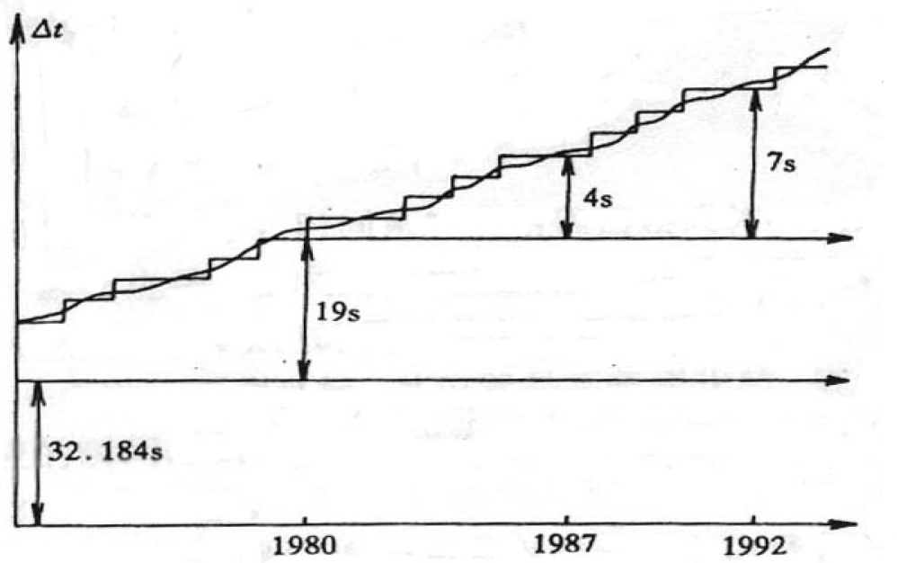

三、简述题
3.2 开普勒轨道六参数的意义
3.3静态相对定位中，测站间求单差、双差、以及不同历元间的双差求三差的作用是什么？
3.4 GPS控制网的布设形式有哪几种？
4.4 GPS接收机按原理、用途、频道分类，分别可以分为哪几种？
四、
4.1 单基准站差分GPS、多基准站区域差分GPS、广域差分GPS的优缺点。
4.2 分析GPS的组成及各部分的作用。
4.3 辨析GPS、GLONASS、Gelileo、 BDS

